Fecha: 31 de julio de 2014

Boletín de prensa Nº 1094

SECRETARÍA DE EDUCACIÓN VISITA INSTITUCIONES EN EL ENCANO

El equipo directivo de la Secretaría de Educación visitó las comunidades educativas de los centros de Santa Teresita, Santa Lucía y sus respectivas sedes como son Santa Clara, Santa Rosa, Ramos, Naranjal y Mojondinoy del corregimiento El Encano. El Secretario de Educación Jaime Guerrero Vinueza, escuchó las inquietudes de los padres de familia y estudiantes, quienes solicitaron verificar el horario en el que asisten los docentes a las aulas en algunas veredas del corregimiento.

De otra parte, los habitantes de la vereda Santa Lucía, uno de los sectores más afectados por la ola invernal y donde estudian 38 estudiantes, le pidieron al Secretario, fortalecer el alimento que ellos diariamente reciben. Así mismo, solicitaron que los estudiantes continúen recibiendo sus clases en el Centro Educativo de Santa Lucía, luego que la Secretaría de Educación planteara la posibilidad de trasladarlos a la sede de la vereda Ramos.

El funcionario se comprometió a buscar una solución encaminada a fortalecer la alimentación para los niños y niñas de la vereda Santa Lucía, así como también a tomar los correctivos necesarios con el personal docente que trabaja en las veredas del corregimiento para que haya total compromiso en el cumplimiento de sus obligaciones como profesores.

De otro lado, Guerrero Vinueza explicó a los habitantes de Santa Lucía las posibilidades que viene contemplando la administración del alcalde Harold Guerrero López, que consiste en trasladar definitivamente el Centro Educativo a un terreno ya sea por compra, permuta o enajenación de un predio que en la actualidad es de CORPONARIÑO, para mejorar las condiciones de permanencia en una sede donde no se presenten las inundaciones en época invernal.

El Subsecretario de Cobertura (e) Hernán Rosero, hizo un llamado a los habitantes de las veredas visitadas para que matriculen a sus hijos e hijas en los centros educativos de esta zona del Municipio. Finalmente, el secretario Guerrero Vinueza invitó a los padres de familia para que apoyen los procesos educativos de sus hijos e hijas "ya que hay algunos padres que no han recibido las calificaciones de sus hijos del año lectivo 2013".

Contacto: Secretario de Educación, Jaime Guerrero Vinueza. Celular: 3164244300

SECRETARIA DE DESARROLLO COMUNITARIO PARTICIPA COMO CONFERENCISTA EN EVENTO NACIONAL

La Secretaria de Desarrollo Comunitario Patricia Narváez Moreno fue invitada por el Instituto Nacional para Ciegos, INCI y la Coordinación Nacional de Organizaciones de Limitados Visuales, al II Encuentro de Personas con Discapacidad que se realizó en la capital de la República. La funcionaria participó con la ponencia de Derechos Humanos, Participación y Sociedad en el tema de cuál sería la apuesta de las organizaciones sociales para fortalecer la participación y representatividad en las diferentes instancias de decisión.

La secretaria manifestó que tuvo la oportunidad de mostrar los avances de la Alcaldía Municipal en el contenido de promover la participación de personas con algún grado de discapacidad en el proceso de presupuesto participativo, así como dar a conocer experiencias de inclusión dentro de la Administración Local. “El Alcalde Harold Guerrero López dentro de su gabinete tiene una mujer con discapacidad visual y este es un ejemplo que puede ser replicado en otras alcaldías”, manifestó la funcionaria.

Contacto: Secretaria de Desarrollo Comunitario, Patricia Narváez Moreno. Celular: 3014068285

OPERATIVO DE PUBLICIDAD EXTERIOR VISUAL

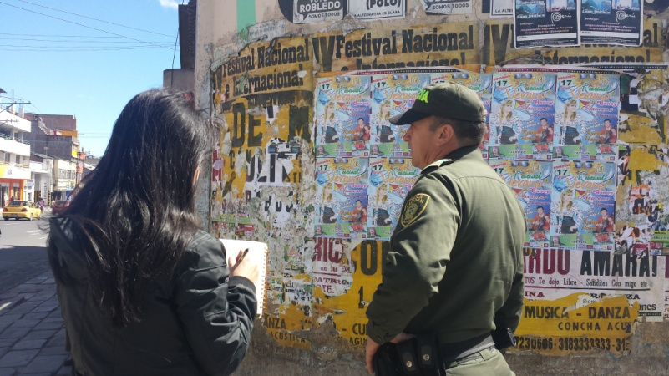

La Secretaría de Gestión Ambiental en articulación con la Policía Ambiental, realizó un operativo de control de publicidad visual de la zona céntrica y salidas de la ciudad. Durante la actividad se entregaron más de 20 requerimientos a los anunciantes y/o empresarios de eventos para que sean ellos quienes realicen los desmontes de los elementos publicitarios.

La secretaria de la dependencia, Miriam Herrera Romo, señaló que los anunciantes deben tener en cuenta la Ley 140 de 1994 donde se sanciona a las personas que no tengan autorización de la Alcaldía de Pasto para colocar elementos publicitarios.

Contacto: Secretaria de Gestión Ambiental, Miriam Herrera Romo. Celular: 3117146594

ESTE VIERNES EN ESPAÑA ALCALDE CULMINA CURSO: SOSTENIBILIDAD DE CIUDADES

El Alcalde de Pasto Harold Guerrero López en compañía del Secretario de Hacienda Rodrigo Yepes Sevilla participan en la ciudad de Santander España, del curso: Sostenibilidad de ciudades, modelos para una mejor gestión y planificación; que es liderado por 50 expertos internacionales y donde se analizan los mejores modelos de gestión y planificación sostenible. El encuentro que finaliza este viernes 1 de agosto, es auspiciado por el Banco Interamericano de Desarrollo BID en el marco del programa Ciudades Emergentes y Sostenibles.

La inauguración del curso estuvo a cargo del responsable del programa Ciudades Emergentes y Sostenibles, Ellis Juan y donde además intervino el presidente del BID, Alberto Moreno y el secretario general Iberoamericano, Enrique Iglesias.

"El crecimiento económico de las ciudades intermedias ha sido el eje sobre el cual se han realizado reflexiones en estos días por parte de los 50 expertos que han intervenido en las conferencias y mesas redondas", manifestó el mandatario Harold Guerrero López quien agregó que durante las sesiones han estado presentes las principales organizaciones financieras multilaterales como el Banco Mundial, Banco Interamericano de Desarrollo y diferentes agencias de cooperación mundial.

AYUDAS PARA BENEFICIARIOS DE LAS ZONAS VIALES DE PARQUEO

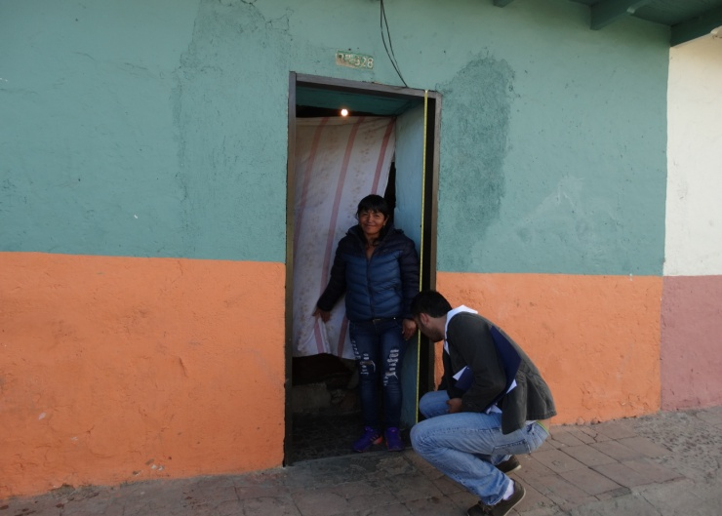

La Secretaria de Bienestar Social, Laura Patricia Martínez Baquero, indicó que se gestionó ayuda a través de Invipasto para el mejoramiento de la vivienda de una de las beneficiarias del programa Zonas Viales de Parqueo.

Nelly Rosero, integrante del proceso, fue víctima de un acto de vandalismo en el cual destruyeron su vivienda. “Mediante las gestiones adelantadas con Invipasto se logró un subsidio de mejoramiento para la edificación”, precisó la funcionaria quien agregó que con estas acciones se busca contribuir con el derecho fundamental que es el de una vida digna para la población vulnerable.

Contacto: Secretaria de Bienestar Social, Laura Patricia Martínez Baquero. Celular: 3016251175

LACTANCIA MATERNA: UN TRIUNFO PARA TODA LA VIDA

Para la conmemoración de la Semana Mundial de la Lactancia Materna 2014 que este año tiene como lema: Lactancia materna: un triunfo para toda la vida”, se busca promover la importancia de mantener y aumentar la protección, promoción y apoyo a esta práctica dentro de los objetivos de desarrollo del milenio.

La secretaria de Salud (e) Ruth Cecilia De La Cruz, explicó que la Organización Mundial de la Salud (OMS) promueve la lactancia materna como forma exclusiva de alimentación durante los 6 primeros meses, a partir de entonces se recomienda seguir con esta práctica hasta los 2 años, complementada con otros alimentos.

Objetivos de la Semana Mundial de la Lactancia Materna 2014

Informar sobre los objetivos de desarrollo del milenio y cómo se relacionan con la lactancia materna y la alimentación del lactante y del niño pequeño.

Mostrar los progresos realizados en la alimentación del lactante y del niño pequeño y llamar la atención sobre los principales vacíos que presenta en este momento.

Llamar la atención sobre la importancia de intensificar las acciones para proteger, promover y apoyar la lactancia materna como una intervención clave en los objetivos de desarrollo del milenio.

Estimular el interés entre los jóvenes para percibir la relevancia de la lactancia materna en el mundo actual.

Estrategia Instituciones Amigas de la Mujer y de la Infancia (IAMI)

La Semana Mundial de la Lactancia Materna se articula a la estrategia de Instituciones Amigas de la Mujer y de la Infancia (IAMI) que permite avanzar en el cumplimiento de los objetivos del milenio y motiva a las instituciones de salud a mejorar sus prácticas de atención en salud y nutrición materno-infantil, siguiendo los principios de universalidad, igualdad y no discriminación, participación, inclusión y responsabilidad social.

Contacto: Secretaria de Salud (e) Ruth Cecilia De la Cruz. Celular: 3183591581

HABITANTES DE LA COMUNA 7 PARTICIPAN EN ASAMBLEA CONSULTIVA

En las instalaciones de la institución INEM se reunieron líderes y representantes de los diferentes barrios que pertenecen a la comuna 7 para conocer la oferta de presupuesto participativo ofrecida por parte de cada uno los secretarías de la Administración Municipal. Durante la jornada los asistentes aclararon sus dudas respecto a la aplicación de esta nueva metodología la cual elegirá una iniciativa de menor y otro de mayor cuantía en cada comuna y corregimiento.

El Subsecretario de Participación, Julio Cesar Ramírez, manifestó que esta asamblea consultiva hace parte de un segundo momento llamado etapa de deliberación, donde la comunidad escucha a cada uno de los secretarios y de acuerdo a los proyectos, estos se postulan teniendo en cuenta las necesidades más sentidas en su comunidad. “El ejercicio del presupuesto participativo en la comuna 7 ha sido muy positivo puesto que la mayoría de propuestas postuladas han hecho énfasis en lo social, asegurando un mejor desarrollo para este sector”.

Durante la jornada y para dar legalidad al ejercicio, se contó con la presencia de los delegados de la Contraloría y Personería Municipal. Al respecto Pablo Emilio Solarte, personero delegado para Bienes Municipales declaró: “la Personería ha venido realizando el acompañamiento al proceso el cual creemos que es importante para que directamente sea la comunidad la que priorice los proyectos haciendo sus sugerencias y enterándose de primera mano los recursos que tiene el ejecutivo para la ejecución de los proyectos”.

Por su parte Nathalia Rodríguez, presidente de la Asamblea Consultiva de la comuna 7 manifestó la importancia del proceso puesto que la Alcaldía de Pasto puede conocer directamente de los pobladores, las necesidades que tienen los diferentes sectores.

Asamblea consultiva presupuesto participativo corregimiento Obonuco

Este sábado 02 de agosto a partir de las 2:00 de la tarde en el salón comunal Obonuco Centro, se llevará a cabo la asamblea consultiva de presupuesto participativo concertable 2015, así lo dio a conocer la Subsecretario de Participación, Julio Cesar Ramírez quien invitó a los líderes del sector a asistir puntualmente para que postulen sus iniciativas.

Contacto: Subsecretario de Participación, Julio César Ramírez Gómez. Celular: 3173657343

MUNICIPIOS DE NARIÑO PARTICIPAN EN FORO DE VÍCTIMAS

El Foro: ‘Victimas de Nariño por la paz con justicia social’, que contó con la participación de los 64 municipios del departamento incluido su capital como ciudad receptora de los afectados por el conflicto armado, dejó como resultado un informe que será presentado en el Encuentro Nacional de Víctimas que se cumplirá en agosto en Cali, además de la conformación de la mesa permanente de participación de víctimas como interlocutor legítimo.

La asesora del despacho del Alcalde Municipal, Patricia Cuellar, manifestó que este ejercicio que vinculó a las víctimas, organizaciones sociales y la institucionalidad, fue una oportunidad para construir propuestas para la dignificación de esta población, además de precisar en puntos como la comisión permanente para los derechos de las víctimas y la insistencia ante el Gobierno Nacional para que una representación de Nariño esté presente en la Mesa de Concertación en la Habana.

La funcionaria agregó que en Pasto, la participación de las victimas está garantizada, es así que se cuenta con la mesa municipal de víctimas. “Aseguramos la asistencia a los espacios de concertación como son el comité de justicia transicional y los subcomités que pertenecen a este. La mesa municipal viene trabajando desde el año pasado y estos voceros se han convertido en los principales promotores de las campañas de víctimas”. Así mismo, aseguró que frente a la participación en la Mesa de Negociación, se cuenta con la voluntad y gestión del alcalde, Harold Guerrero López, para lograr que un delegado asista y participe en la mesa de negociación.

Por su parte, Cristina Gonzales, representante por el Municipio de Pasto en el tema de víctimas con enfoque diferencial LGTBI, aseguró que el balance de este espacio es positivo. “Reconocemos el sentir de las víctimas y tenemos la esperanza que desde esta región se pueda hacer eco hacia el Gobierno Nacional para tener una participación directa en la mesa de negociación que asegure la reintegración de los derechos de las personas azotadas por el conflicto armado”.

Pasto Transformación Productiva

María Paula Chavarriaga Rosero

Jefe Oficina de Comunicación Social
Alcaldía de Pasto

